宜蘭縣政府App競賽應用程式使用說明書

(格式章節說明)

1. 前言

(簡要說明App行動應用程式設計目的、運用面向及設計構想)。

**設計目的**

目前從Google Play或App Store上提供許多旅遊App供使用者下載選擇，例如: 旅行台灣、台灣觀光景點、台灣遊，普遍地使用在民眾出外遊玩行程規劃的資訊查詢應用中，使民眾藉由查詢到的當地資訊來規劃旅遊行程，但是，當部分地理資訊是不完整或是錯誤，甚至查詢不到資訊的時候，導致民眾接收到不正確的資訊，造成規劃行程被打亂，且無法提供立即、突發狀況的資訊，例如: 道路施工、交通擁塞的路面資訊。然而，現今大多數的App地圖資訊都是由官方提供的開放式資料，使大眾旅客可以獲得正確的當地資訊，但是當少數店家遷移至其他位置或者關閉店面營業，且政府官方資料無法即時更新店家最新的資訊，仍會使民眾接收到錯誤的資訊。因此，我們的目標是基於官方所公佈之資料提供開放式旅遊地圖，民眾可以去修改、新增地理資訊，解決不完整或錯誤的地理資訊造成行程被打亂，與無法獲得路面資訊的問題。為此，我們設計一個以開放式旅遊地圖為基礎的App，採用Crowdsourcing(群眾外包)策略，當民眾發現錯誤或是過舊的資訊，甚至有其他要推薦的景點或商家，都能夠在開放式旅遊地圖上來新增修改相關地理資訊，使旅遊地圖能夠有最新完整、詳細的內容，且民眾也能提供哪些地段是在道路施工或交通繁亂，讓其他民眾能避開相關道路，使規劃好的行程不會因資訊不完善而要重新規劃，讓官方資料可以即時獲得更新。

**運用面向**

我們設計的「宜起遊蘭趣」App，結合政府官方提供的開放資料，除了與大多數旅遊App一樣提供使用者景點、商家、交通等的資訊外，且能夠讓使用者將自己喜歡的景點或商家新增至旅遊地圖中，使旅遊的民眾有更多元不同的選擇，若資訊有不完整或錯誤的，可以直接在旅遊地圖上直接修改、補充資訊，使地圖內容更加豐富、正確，亦可在「宜起遊蘭趣」App上張貼、回應自己旅遊心得，民眾也能藉此了解該景點的評價，去做相對應的行程規劃，且經由民眾提供的路面資訊可以顯示哪些是交通繁忙或是哪些正在道路施工無法通過的路線，旅遊民眾依據路面資訊可以選擇其他行程規劃方案，避免人群眾多造成的交通壅塞，此主要提供給要去宜蘭當地旅遊的民眾使用，藉此「宜起遊蘭趣」App讓宜蘭的旅遊地圖更加正確、完整，幫助民眾規劃行程，且能提供路面資訊民眾可以選擇較佳的路線遊玩，進一步地推廣宜蘭當地觀光遊憩的活動。

**設計構想**

我們參考許多旅遊相關的App，例如: 旅行台灣、台灣觀光景點、台灣遊、休息一夏等，然而，目前大多數的旅遊App都是提供景點或商家位置相關資訊供使用者查詢，且在我們下載宜蘭政府官方提供之開放式資訊，發現有些店家的地址位置有誤或者變更位置，因此若政府官方資料沒有即時更新店家最新的資訊，會導致提供之資訊錯誤、不完整，然而，民眾發現資訊錯誤欲更正卻不能進行修改來呈現正確的資訊，因此我們設計一個開放式旅遊地圖稱「宜起遊蘭趣」App供民眾使用，可以在地圖上新增修改景點、商家等資訊，藉此我們可以使旅遊地圖除了官方資料外也有其他民眾推薦景點或店家的資料，旅遊地圖內容會更加豐富、完整，同時我們也發現如道路施工的資訊，只有當地居民知道，且旅遊民眾大多不會事先上網去政府網站查詢施工資訊，若能透過群眾力量來提供景點或商家位置，與道路施工或交通繁亂的地段，使開放式地圖提供即時且完善的資訊，讓來當地旅遊之民眾能夠興高采烈的出遊，不用為了資訊不清楚或者交通擁塞、道路不通，導致旅遊興致大減，且我們亦可提供行程規劃，民眾可事先規劃數個方案，經由「宜起遊蘭趣」App中的路面資訊，可以選擇先去其他方案的景點，來避免群眾較多的地區造成的交通擁塞，也可以在「宜起遊蘭趣」App上張貼、回應自己旅遊心得，提供給其他民眾規劃行程的不同想法，設計的構想在於民眾要到宜蘭遊玩時，可以由此「宜起遊蘭趣」App來了解當地有什麼熱門的景點或是美食等等資訊，從曾經遊玩的民眾心得中決定自己想要觀光的地點行程，若不想去人擠人地方時，可以選擇其他方案的行程，避免交通擁塞的情形，而當地民眾或遊玩旅客發現資訊錯誤或是道路施工、交通繁忙時也能夠立即地更新地圖上的資訊，使「宜起遊蘭趣」App提供民眾最新即時的地理資訊，讓宜蘭當地能夠有更熱絡的人潮到此地方觀光遊憩。

1. 應用範圍

(簡要說明App行動應用程式之應用對象、創意表現、實用價值及預期效益)。

**應用對象**

本旅遊App針對開車的遊客提供了Crowdsourcing的地圖，以及讓搭乘大眾交通工具的旅客使用列車時刻查詢，也設置了地圖表單來讓第一次來的遊客能夠輕鬆查詢自身所需要的資源，如旅館、餐廳等。而旅館、餐廳則能提供自家店內特色吸引遊客上門。當地民眾也可提供更準確的資訊讓遊客能夠在某些特定的時間觀賞到難得一見景色。

**創意表現**

本旅遊App最大特色在於利用Crowdsourcing策略，結合官方開放式資料，讓資訊不會有停滯或無法即時更新，旅遊因此泡湯的問題，使旅客查詢宜蘭資訊地圖更加豐富，趨於完整。藉由此策略讓使用者能上傳推薦的當地店家或是隱藏景點等，協助推廣宜蘭當地觀光景點，吸引更多民眾前往旅遊，以及在上傳旅遊資訊至網路平台Facebook時，可以標籤Hash Tag以文字、圖片來分享心情，使更多旅客到宜蘭來遊玩，甚至可以透過即時訊息的接收，在第一時間得知宜蘭的相關資訊，例如: 景點活動、災害資訊等。總之，旅客在宜蘭遊玩隨時隨地都能獲得最新的消息，能更開心的出團旅遊。

**實用價值**

本旅遊App能提供旅遊地點的確切路面資訊，以宜蘭官方資料為基礎，加上Crowdsourcing策略利用民眾提供當地道路施工、交通擁塞等資訊，讓得知資訊的遊客能夠避開問題路段，增加旅遊的品質。除了提供路面資訊外，還提供了大眾交通工具班次的查詢，以供選擇徒步旅遊的遊客使用。

旅遊的規劃除了考慮路線與交通工具外，當地的天氣也是很重要的，本旅遊App提供當地的氣候查詢外，也有宜蘭當地的餐飲業、民宿、醫院以及官方推薦的必遊景點查詢，除了官方的開放性資料之外，也供民眾上傳推薦店家，挖掘出更多宜蘭當地的優質商店，給外來的遊客做為旅遊的新選擇。當地店家也可因應此項功能，推出相關的行銷策略，刺激民眾來此地旅遊的意願，讓宜蘭的旅遊業更加興隆。

**預期效益**

(1)提升宜蘭旅遊品質: 透過App的使用，以民眾提供資訊給旅客的方式，遊客能夠更方便的規劃出有效率的遊玩方式，減少遊客交通上的疲憊進而提升遊客休閒旅遊的時間。

(2)拓展宜蘭觀光商機: 透過商店資訊的提供、以及居民的景點推薦，而讓遊客能依自身喜好去遊玩、消費，刺激當地的觀光產業。

(3)便利遊客尋找資料:整合氣象、設施等等資料，依照旅客所需，簡化介面，讓旅客容易得知設施位置，減少旅客尋找的時間。

(4)增加居民與旅客的互動:藉由宜蘭居民提供資訊的方式讓旅客感覺到宜蘭當地的親和力，使得旅客不會有獨在異鄉為異客之感，讓居民與旅客能多一點交流。

1. 程式開發軟體

(簡要說明App行動應用程式開發使用的套裝軟體名稱及版本)。

1. Eclipse IDE for Java Developers, Ver. Juno Service Release 2
2. Android SDK 4.2.2 (API 17)
3. Google Play services Rev. 9
4. Facebook SDK 3.0.2
5. Google Cloud Messaging for Android Library
6. Microsoft Visual C# 2010 Express
7. Microsoft .NET Compact Framework 4.0
8. 使用資料集

(簡要說明App行動應用程式使用本府資料公開平台之資料集項目或聲明合法取得及運用之資料集來源)。

1. 宜蘭旅遊服務中心暨遊客中心
2. 宜蘭縣民宿
3. 宜蘭縣餐飲業
4. 宜蘭縣醫院名單
5. 宜蘭縣公廁位置
6. 高快速公路路況資訊查詢
7. 台鐵班次查詢
8. 高鐵班次查詢
9. 中央氣象局氣象查詢
10. 交通部觀光局東北角暨宜蘭海岸國家風景區管理處之必遊景點查詢
11. 操作方式

(簡要說明App行動應用程式安裝、界面及操作使用說明)。

**程式安裝**

首先將我們程式安裝檔TravelMap.apk下載放置手機記憶體內，並至Google Play下載Apk Installer程式，該程式可以將手機內的apk檔進行安裝，在安裝之前請確定設定->安全性->將未知的來源是否有打勾，因本程式未放至Google Play平台上，尚未被Google審查過，打勾才能允許安裝來源不明的應用程式，點選TravelMap.apk即可安裝我們的App程式。

**操作使用**

首先進入到我們「宜起遊蘭趣」APP，會看到下方會以地圖方式呈現宜蘭資訊，在下拉式選單可以選擇其他要搜尋的資訊地圖(如圖十二)，其右側第一個按鈕可以新增地圖選單(如圖六)，當目前沒有類似的資訊，可以手動來添加，讓旅客來協助宜蘭更多豐富的資訊，第二個按鈕則是篩選地圖上的資訊，僅顯示使用者目前最近的景點，提供使用者選擇。

下排分別是查詢交通資訊(如圖九)、查詢天氣(如圖十)、查詢必遊景點(如圖五)，而行程規劃，旅客可事先規劃好幾個遊玩方案，視旅遊狀況選擇方案進行路徑規劃，下載離線資料，當使用者沒有網路功能，可先從離線資料進來查詢，等到有網路功能，即可即時更新資訊，道路施工回報、交通堵塞回報，旅客可以回報即時道路資訊，讓其他旅客可以得知，避開相關道路，而即時訊息接收，民眾可自由選擇是否註冊，當使用者註冊時，並可透過「發布即時訊息程式」來發布訊息，讓旅客能在第一時間了解宜蘭當地的觀光資訊(如圖一、圖十三)。

最後一排為Facebook功能的整合，民眾可以透過文字、圖片分享旅遊心情於Facebook上(如圖十一)，吸引人潮前往宜蘭旅遊。地圖"長按"可以新增地圖資訊，在地圖資訊"點按"會跳出動作選單(如圖三)，可以進行相對應的功能動作。

**程式介面**

下述圖一到圖十三為我們程式界面，我們開發程式的目標在於旅客可以隨時隨地來新增資訊，使宜蘭當的資訊更加豐富，而非只有官方開放式資料，即便資料有誤，也能透過"惡意回報"或者自行修改如"維基百科"，藉此保持資訊即時最新的狀態，亦提供相關資訊供民眾旅遊查詢，總之，我們希望能透過「宜起遊蘭趣」，達到推廣宜蘭觀光旅遊，吸引更多旅客來觀光，經由「宜起遊蘭趣」使旅客遊玩更加快樂、方便，讓更多旅客想再次來宜蘭遊玩。

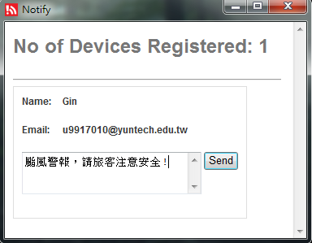

1. 發布即時訊息

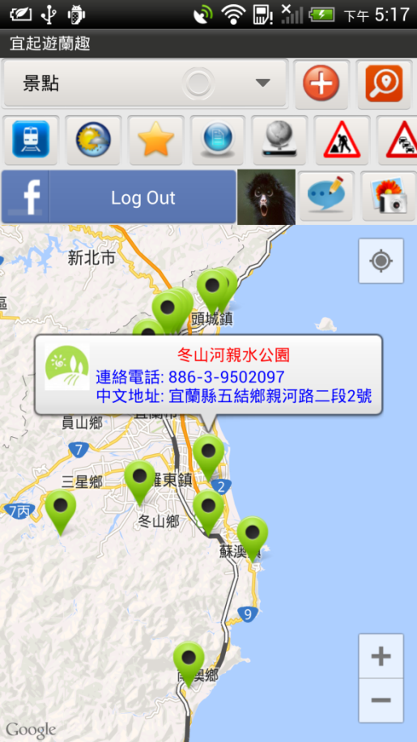

1. Travel Map地圖資訊顯示

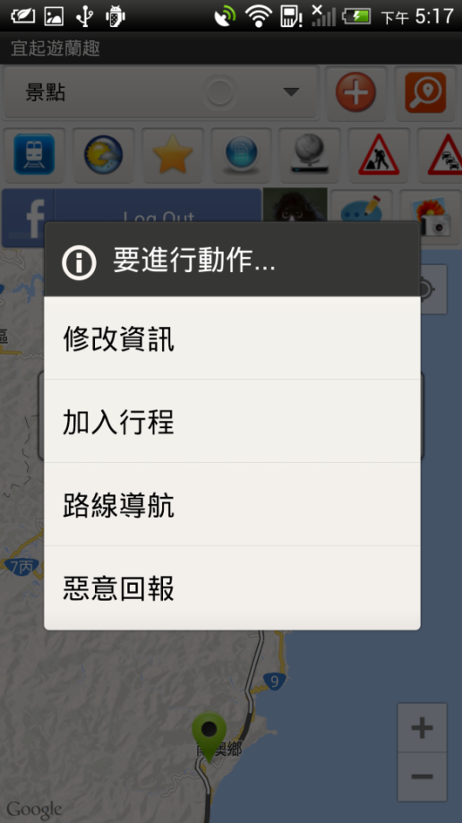

1. 地理資訊動作

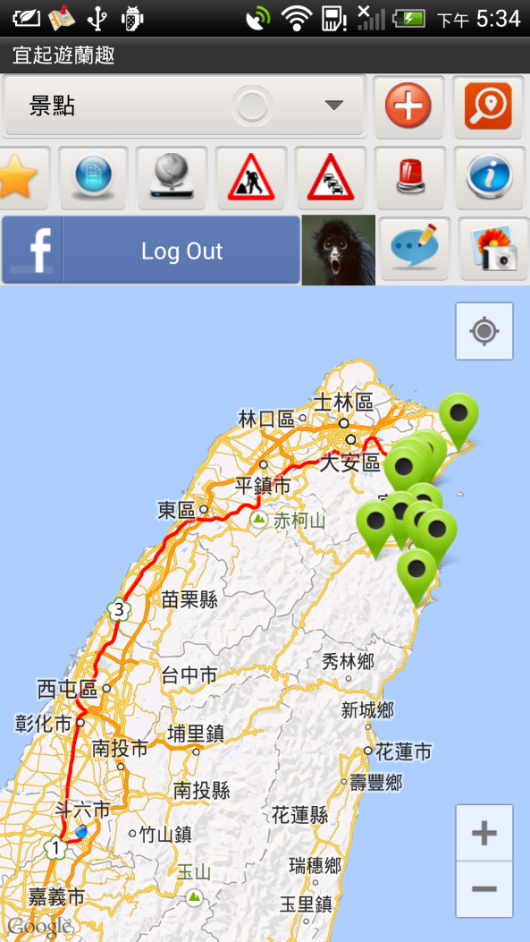

1. 路徑規劃

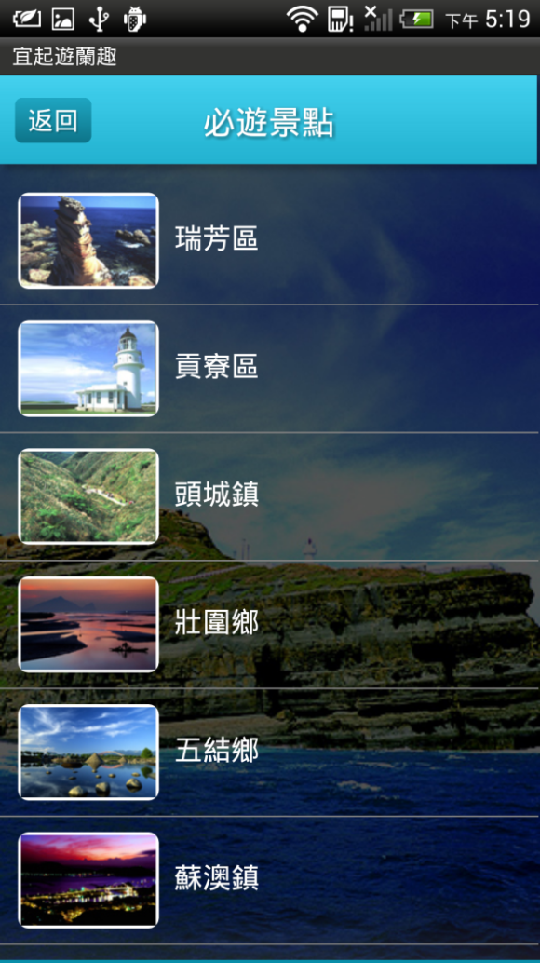

1. 必遊景點之推薦

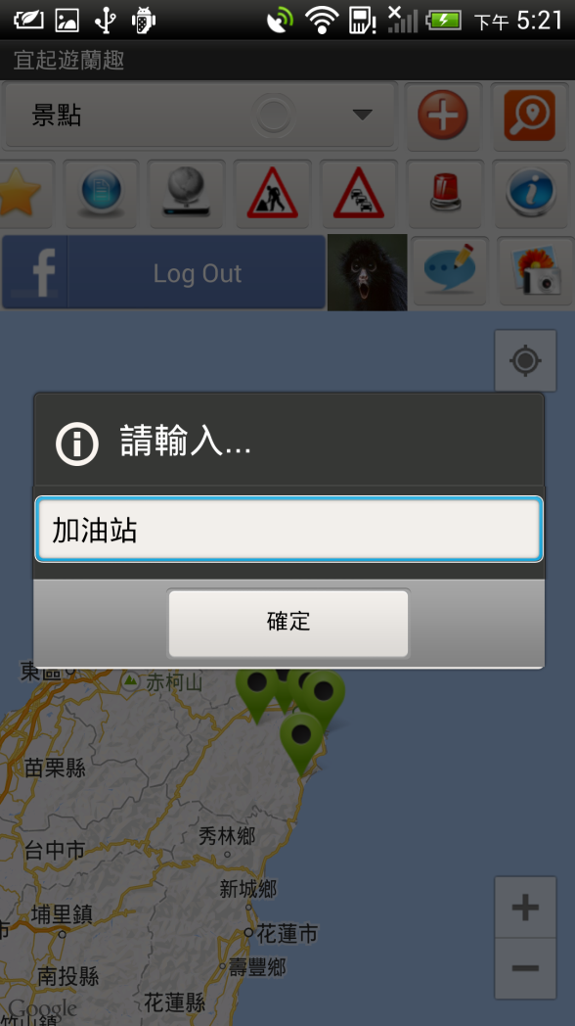

1. 新增地圖表單

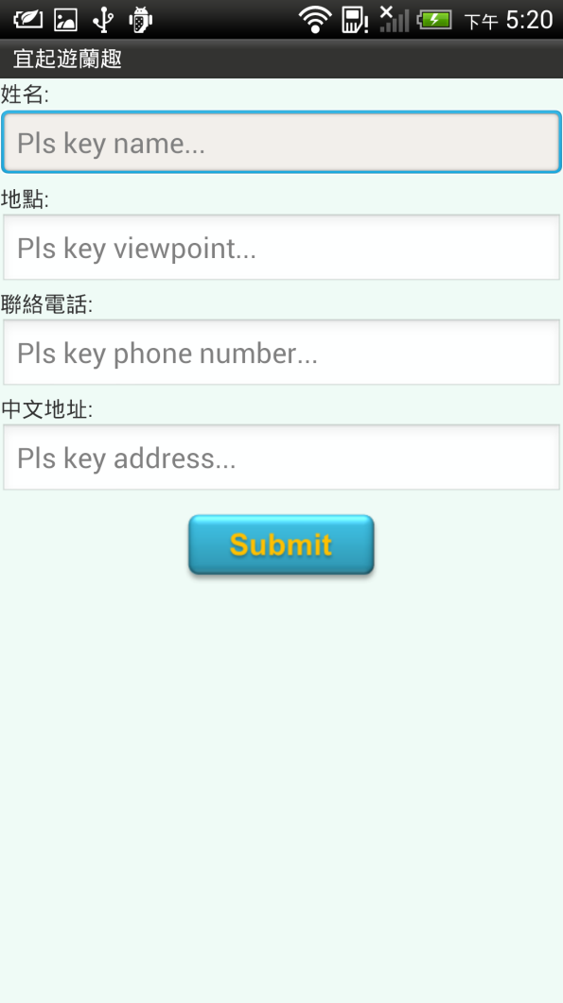

1. 新增地理資訊

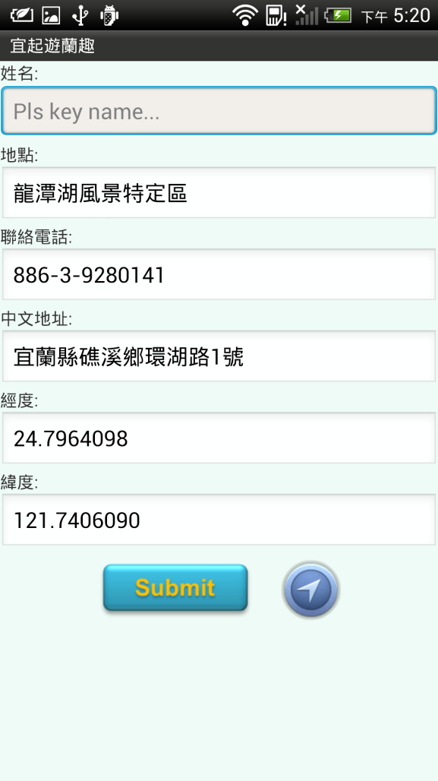

1. 修改地理資訊

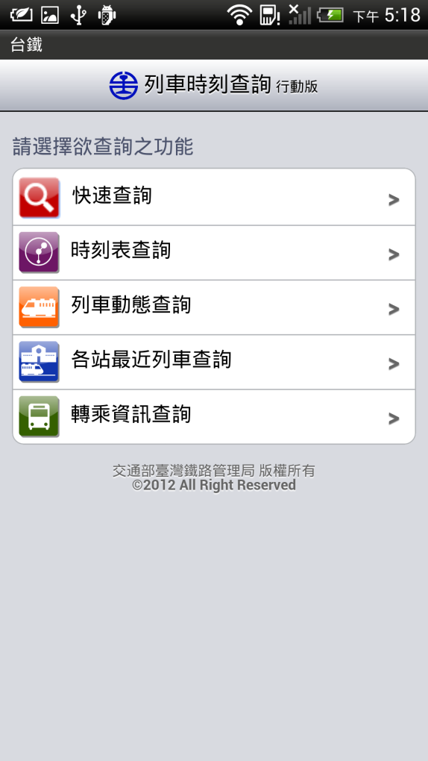

1. 台鐵班次查詢

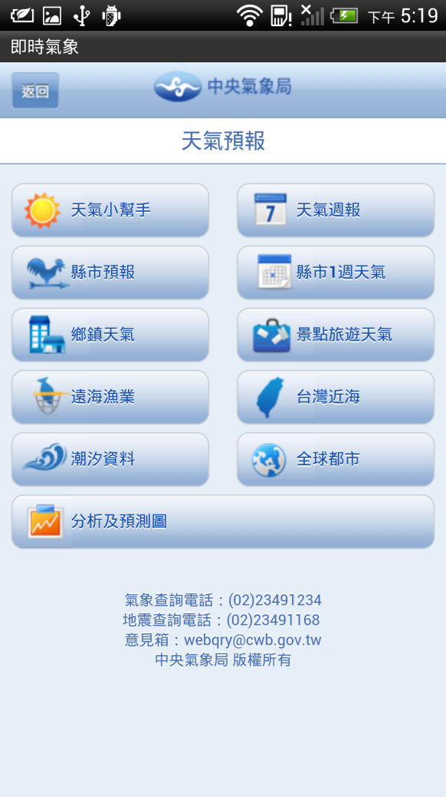

1. 中央氣象局氣象查詢

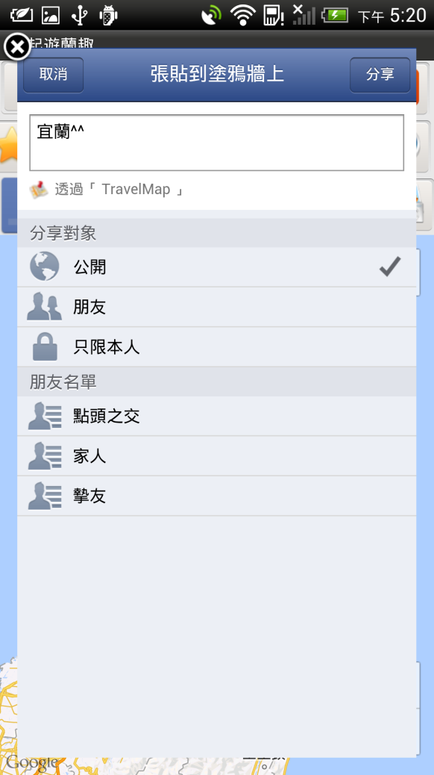

1. 發布Facebook訊息

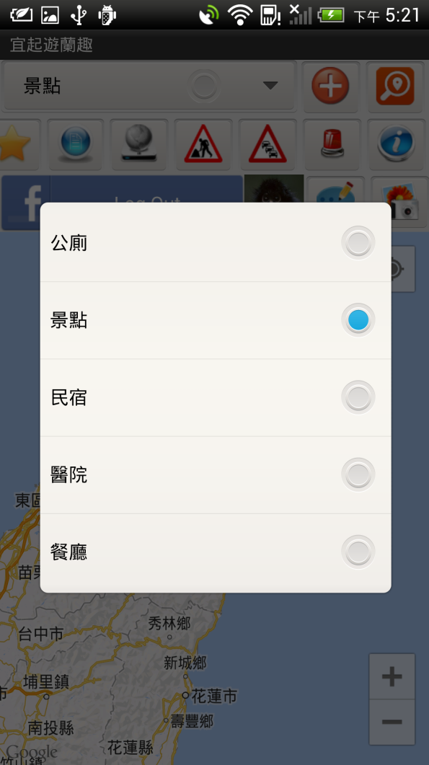

1. 地圖表單選擇

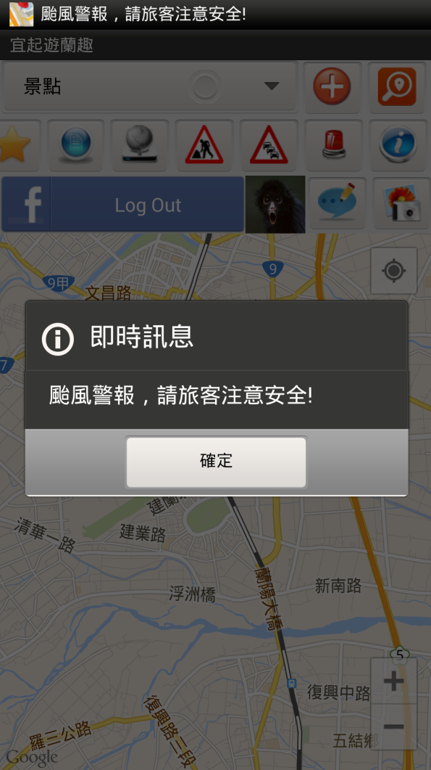

1. 即時訊息通知